Осипов Владислав, 931921гр

1) Постановка задачи.

Реализовать класс PersonKeeper с методами readPersons и writePersons. Метод readPersons должен считывать информацию о людях из входного потока (файла), создавать на основе этой информации объекты класса Person, и помещать их в стек. Формат входного файла должен быть такой:

Фамилия Имя Отчество

В качестве разделителей могут выступать пробелы, табуляции, переводы строки.

Пример файла:

Иванов Василий Иванович
Сидоров Александр Михайлович
…

Метод readPersons должен возвращать стек.
Метод writePersons должен записывать в поток из стека (стек передается аргументом) информацию о людях в соответствии с вышеописанным форматом. Передаваемый методу writePersons стек не должен изменяться.

Класс PersonKeeper должен быть реализован в соответствии с шаблоном Singleton.

- Предлагаемое решение
Класс PersonKeeper должен быть реализован в соответствии с паттерном Singleton, поэтому остановимся на этом паттерне подробнее. Singleton является неким расширением идеи статических переменных — то есть таких переменных, существующих на всем протяжении работы программы, но область видимости которых ограничена блоком или файлом. Идея Singleton заключается в том, что объект этого класса может быть только один. Для этого этого вводится открытая функция instance, возвращающая ссылку на этот единственный объект. Этот объект создается внутри этой функции как статический, чтобы создать таким образом не более одного объекта. Поскольку объект может быть по определению единственным и он же создается уже этой функции, то привычным образом через объект этот метод вызвать не получится. Поэтому instance объявляется как статический метод, который можно вызвать вне объекта. Также, не стоит забывать о конструкторе по умолчанию, конструкторе копирования и деструкторе, которые создаются всегда по умолчанию. Их необходимо сделать закрытыми.
Моя реализация класса PersonKeeper соответствует написанному выше. Объект создается в единственном месте — методе instance, который возвращает ссылку на него. Конструкторы по умолчанию и копирования, а также деструктор объявлены закрытыми. Также, закрытым сделан оператор =, поскольку в данном случае он бесполезен, ведь объект всего один. Основным назначением класса PersonKeeper является ввод-вывод в поток стека, состоящего из объектов Person. Стек описан подробно в части №1, а класс Person требует описания.
Person хранит имя человека в формате ФИО. Для этого в нем есть закрытые поля для имени, фамилии и отчества. Эти данные хранятся в нем как объекты QString. Также для каждого из этих полей есть свой метод get для получения этой части имени(как константной ссылки) и set для изменения этой части имени. Также имеется в классе константная статическая переменная для хранения количества частей имени(в данном случае их три — фамилия, имя и отчество). Ее предназначение в повышении удобства работы с классом и повышении читаемости кода, в котором он учавствует. Явного определения конструкторов по умолчанию, конструктора копирования, деструктора и оператора = нет, поскольку все поля класса это объекты QString и неявного определения по умолчанию достаточно для корректной работы.
Вернемся к классу PersonKeeper, он нужен для ввода-вывода стека. Для этого в нем присутствует закрытое поле с указателем на текущий поток(передавать по значению поток невозможно). Причем поток должен быть создан где-то вне класса и передан в него через функцию setStream. Это создает неприятные последствия — пользователю необходимо самому определять поток и следить чтобы он был доступен для чтения или записи(в зависимости от того чего хочет сам пользователь). Но при этом это значительно повышает универсальность класса PersonKeeper – мы можем использовать в нем совершенно любой поток(файловый, консольный и т. д.). Если использовать стандартные указатели, то возможна неприятная ситуация, когда адрес потока передан в класс PersonKeeper, а затем будет удален(до удаления класса PersonKeeper). Пресечь это и задействовать исключение в данном случае невозможно. Для этого в моей реализации используется класс стандартной библиотеки unique_ptr — это класс, управляющий динамически выделенной памятью. Основная идея его в том, что невозможно из одного объекта unique_ptr создать два объекта unique_ptr, указывающих на один и тот же файл. Но при этом передавать указатель из одного объекта unique_ptr в другой мы можем(при этом первый опустеет) мы можем. Это дает возможность резко снизить вероятность совершить ошибку, связанную с непредвиденным удалением объекта по адресу в указателе. Теперь, после передачи потока в класс, поток недоступен для использования вне класса. Для этого предусмотрен метод getStream, который заберет указатель у класса PersonKeeper и отдаст его обратно. Следует помнить, что в таком случае поток в классе удалится и, если его не сохранить снаружи класса(например, сделать так: «PersonKeeper::instance().getStream();») , то он будет утерян.
Непосредственно для ввода-вывода реализованы две функции — readPerson и writePerson. Рассмотрим их подробнее.
WritePerson выводит стек в поток. Для этого в него передается по значению выводимый стек. Перед началом вывода объект unique_ptr проверяется на наличие в нем указателя на поток и затем на то, что этот поток открыт для вывода. Затем в цикле выводится ФИО из верхнего элемента стека в поток и этот верхний элемент удаляется. Без удаления мы не получим доступ к другим ФИО и поэтому стек предается по значению, а не по ссылке.
ReadPerson получает стек из потока. В нем аналогично есть проверки на наличие указателя на стек и его пригодность к чтению. Чтение производится построчно из расчета что в одной строке только одно имя. Части имен принимаются в порядке фамилия>имя>отчество с разделителями в виде пробелов. Если слов в строке больше трех, то частей имени больше нет и остаток строки игнорируется. Если слов в строке меньше трех, то оставшиеся части остаются пустыми строками. Поиск слов в строке происходит с использованием индекса начала текущего слова и ищется его длина. Затем найденная подстрока копируется в Person и уже готовый Person заносится в стек. Возвращает данный метод стек по значению, так как время жизни у него равно времени жизни функции и по ссылке передать его не получится.
Аналогично классу стек, здесь реализовано пространство имен person_keeper_exc, сосотоящее из классов EPersonKeeperException и EStreamError. Они являются классами исключений и хранят в себе сообщение о сработавшем исключении. EPersonKeeperException является вариантом обобщенного исключения, связанного со PersonKeeper. EStreamError является его наследником и служит для более конкретного варианта исключений, связанных с потоком.

UML таблица:
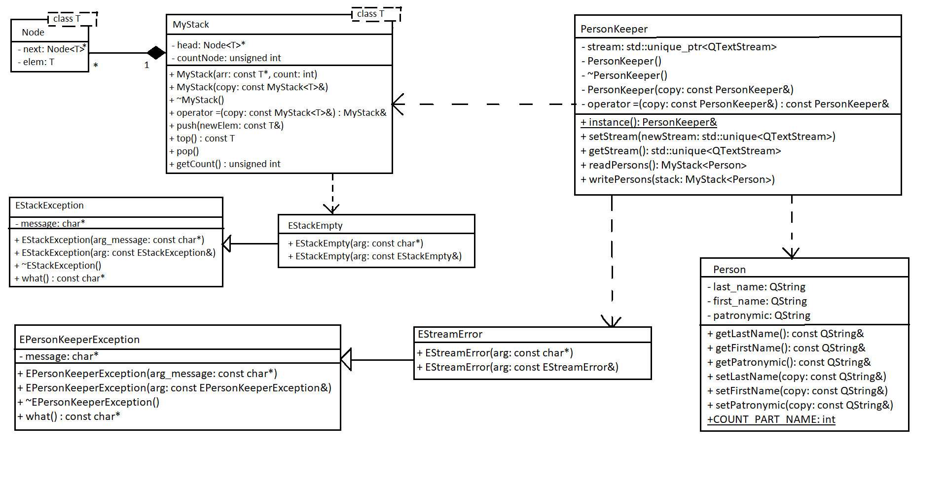
3) Коды программ
файлы содержатся в репозитории https://github.com/osslav/1_lab
к этому заданию относятся файлы:
Person.h
Person.cpp
PersonKeeper.h
PersonKeeper.cpp
Exception.h
MyStack.h
файлы для тестирования: main.cpp и текстовые файлы в папке test_files
4) Инструкция пользователя
Данная программа была проверена на стандарте языка C++ - C++11. Ее назначение – чтение набора имен из потока(который в данном случае файловый), запись полученных данных и последующий вывод их в другой поток(который в данном случае консольный).
По умолчанию в программе используется файл test_file1.txt, находящийся в папке со сборкой. По желанию можно заменить его на другой. Для этого нужно заменить на 7 строке файла main.cpp строку “ test_file1.txt ” на требуемую. Если написать туда также просто имя файла, то программа будет искать файл также в папке со сборкой. Для использования произвольного файла необходимо указывать полный путь к нему в файловой системе. Например
Требования к содержимому файла следующие:
- Имена должны разделяться либо новой строкой, либо записываться через запятую
- Части одного имени разделяются пробелом
- Части имен располагаются в следующем порядке – Фамилия Имя Отчество
- Если имя содержит более 3-х слов, то все слова начиная с 4-го будут проигнорированы
- Если имя содержит менее 3-х слов(например, неизвестно отчество), то недостающие сведения останутся незаполненными – это нормальная ситуация
5) Тестирование
Для тестирования допустимого варианта использования PersonKeeper реализован файл main.cpp. Он содержит пример для тестирования. В нем происходит сначала запись файлового потока в PersonKeeper, чтение в стек из файла, запись потока консольного вывода и затем вывод в консоль полученного стека. Для тестирования различных ситуаций прилагаются файлы:
test_file1.txt: имена в формате «Имя Фамилия Отчество»
Файл содержит
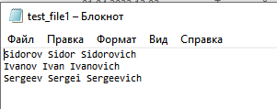
Ввод корректен, на выходе будет получено
test_file2.txt: имена в формате «Имя Фамилия»
Файл содержит
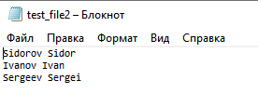
Несмотря на то что у имен отсутствует отчество, ввод является корректным. На выходе получим частичные данные об именах
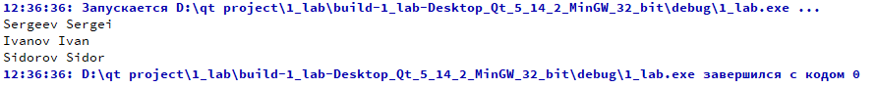
test_file3.txt: имена в формате «Имя Фамилия Отчество профессия»
Файл содержит
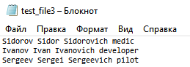
Ввод корректен – излишние данные просто будут проигнорированы
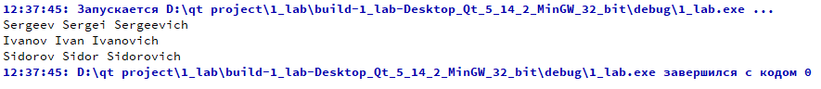

test_file4.txt: имена в формате «Имя Фамилия Отчество» в одну строку через запятую
Файл содержит
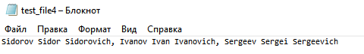
Ввод корректен, на выходе получим:
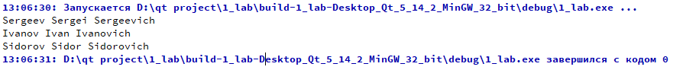

test_file5.txt: имена в смешанном формате
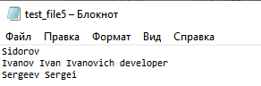
Часть имен записаны не полностью, а часть наоборот – с излишней информацией. Ввод корректен, получим
test_file6.txt: пустой файл
Ввод корректен, на выходе получим пустой стек и ничего не выведется
test_file7.txt: такого файла не существует
Ошибка, выведется сообщение
Для корректной работы текстовые файлы должны быть помещены в папку сборки программы. Изменить тестируемый текстовый файл можно в файле main.cpp в 7 строке

